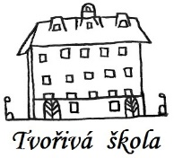
Základní škola a Mateřská škola, Nová 5,
České Budějovice 370 01

Objednávka č.: 18/2021

Objednáváme u vaší společnosti (ALENCO PORPE s.r.o., Nad Kazankou 200/28, 171 00 Praha, IČ: 41196775) bourací a stavební práce na objektu ZŠ Nová (sklepní prostory-vyklizení, sanace, ošetření stěn a povrchů, odvoz suti, přesun hmot, penetrace).

Předpokládaná cena: 156 000 Kč

S pozdravem

Ing.Bc.Vítězslav Ilko
ředitel školy

Základní škola a Mateřská škola,
Nová 1871/5,
České Budějovice 370 01
IČ: 04677722

V Českých Budějovicích 19.01.2021

ZÁKLADNÍ ŠKOLA a MATEŘSKÁ ŠKOLA, NOVÁ 1871/5, ČESKÉ BUDĚJOVICE 370 01
www.zsnovacb.cz

